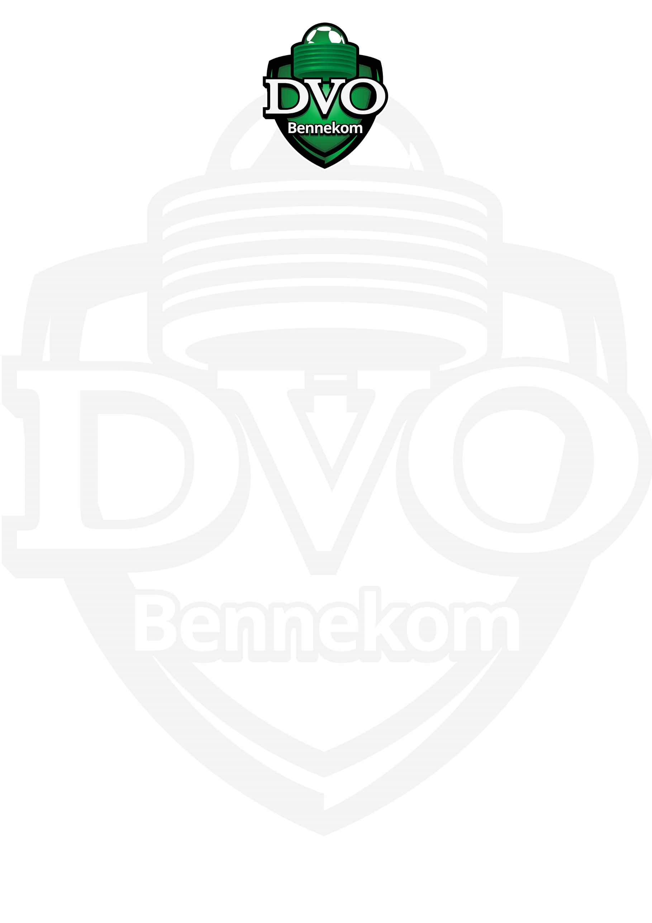

De Sponsorcommissie zoekt:

Gastvrouw/ of -heer sponsorhome
De werkzaamheden:
Tijdens Korfbal League thuiswedstrijden en sponsorevents sponsoren en genodigden verwelkomen in het sponsorhome en voorzien van een hapje en een drankje.

Bij voldoende aanmeldingen komt dit in de praktijk neer op twee à drie zaterdagavonden (van ongeveer 17.30 tot 22.00 uur) per seizoen.

Je werkt samen met een andere gastvrouw (of- heer) en er zijn altijd voldoende sponsorcommissieleden aanwezig om bij te springen.

Er is tussendoor voldoende gelegenheid om (een groot deel van) de wedstrijden van onze selectieteams te bekijken.

Starten?
Half november 2022 tot medio april 2023

Waar ga je dit doen?
Sponsorhome DVO/Accountor (bestuurskamer)
Meer informatie:
Naam: Marleen van der Deijl
Telefoonnummer: 06-28331665
E-mail: sponsoring@dvo-korfbal.nl

